LAMPIRAN 8
FOTO DOKUMENTASI

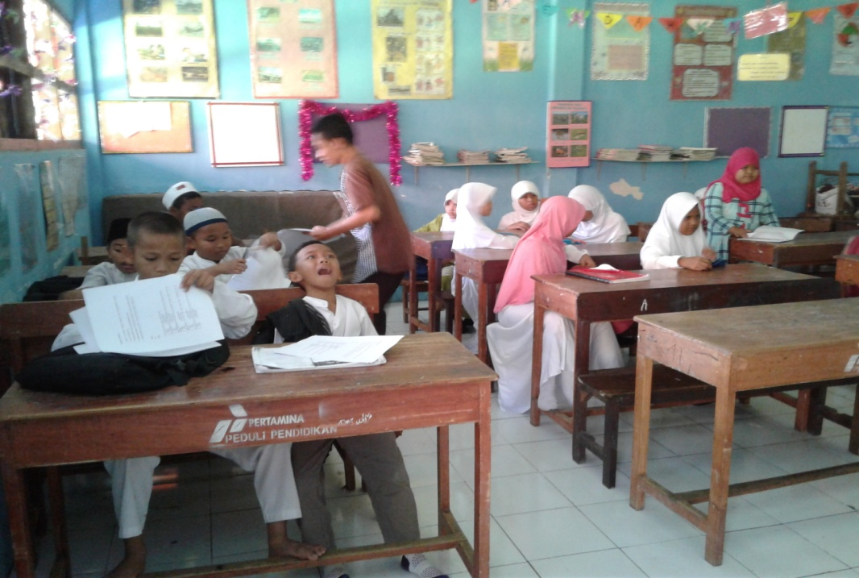
Peneliti Membagikan Angket Pretest

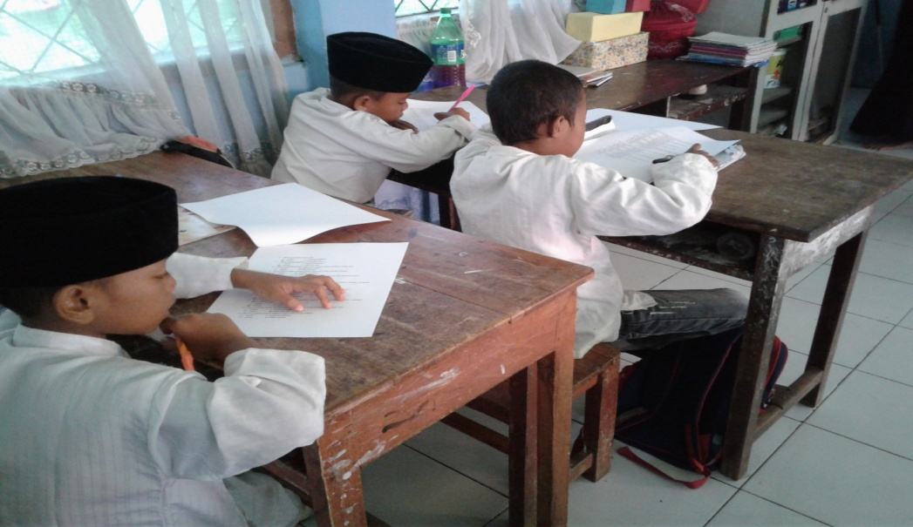

Siswa Mengerjakan Angket Pretest

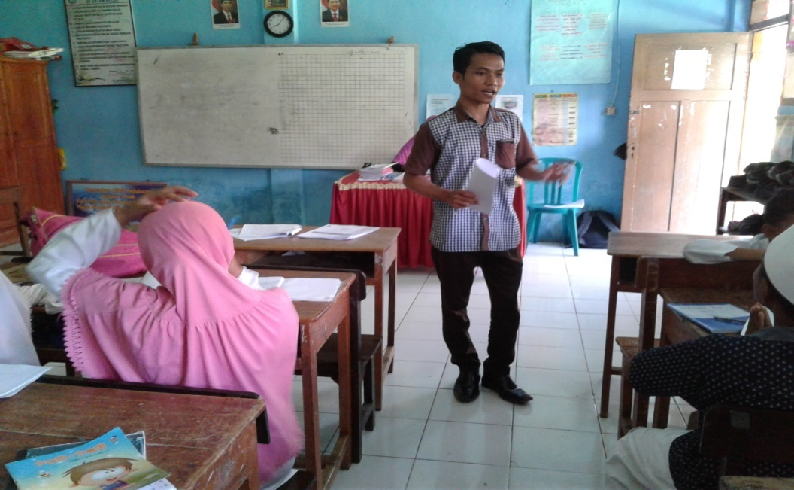

Menjelaskan Materi yang akan di Ajarkan Treatment 1

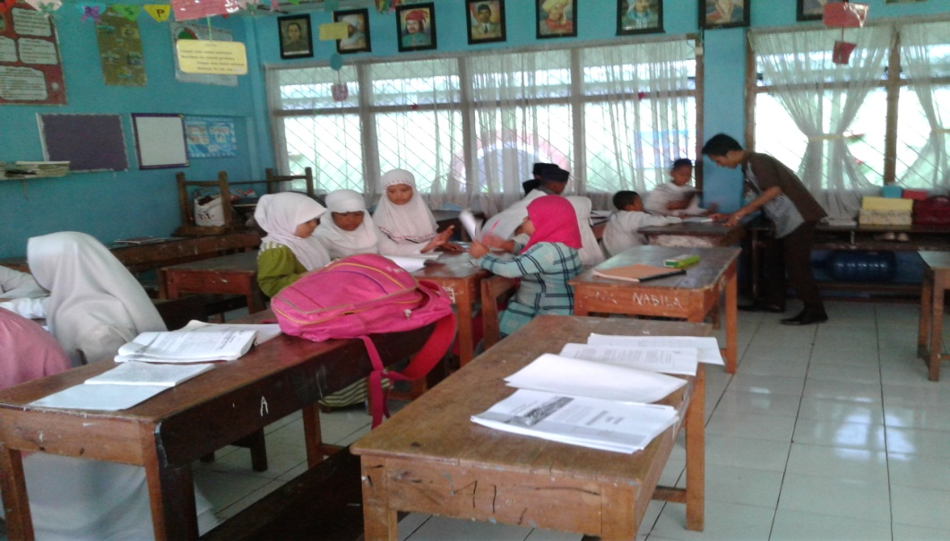
Siswa Bekerja dengan Kelompoknya Tratement 1

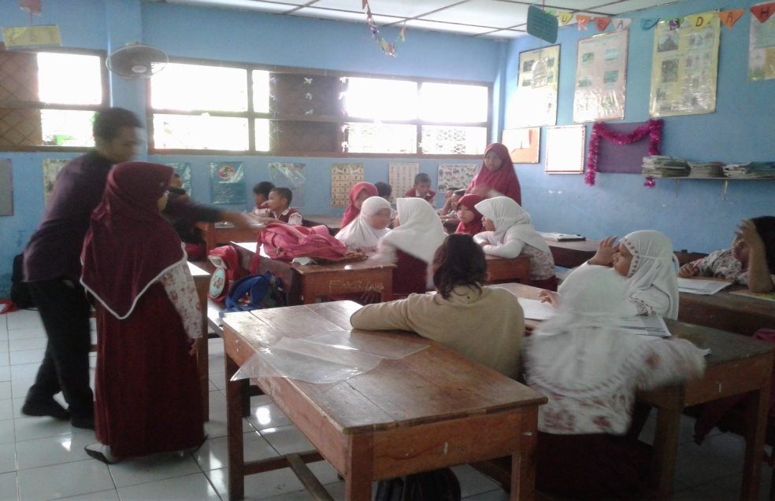
Pembagian Kelompok Treatment 2

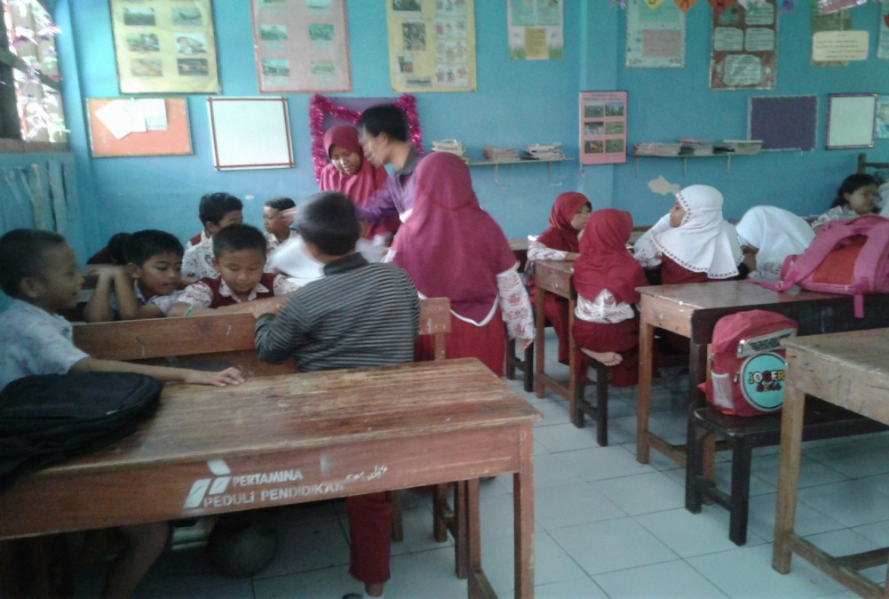
Kegiatan Kerja Kelompok Treatment 2

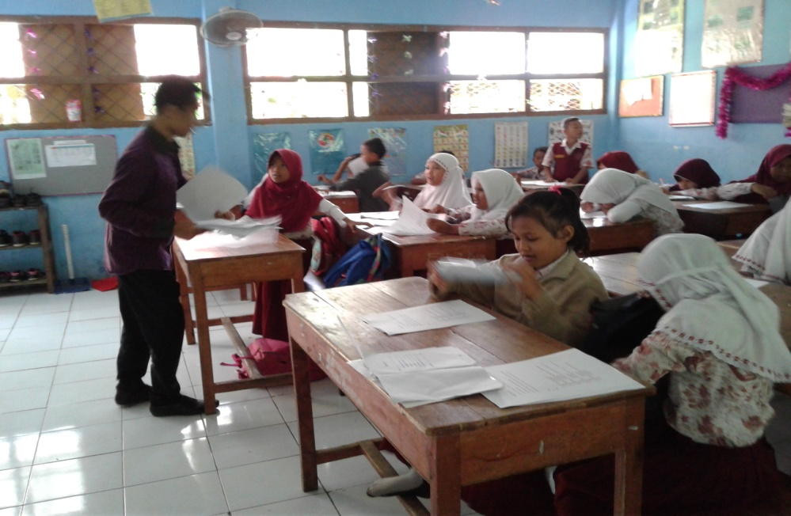
Peneliti Membagikan Angket Motivasi Posttest

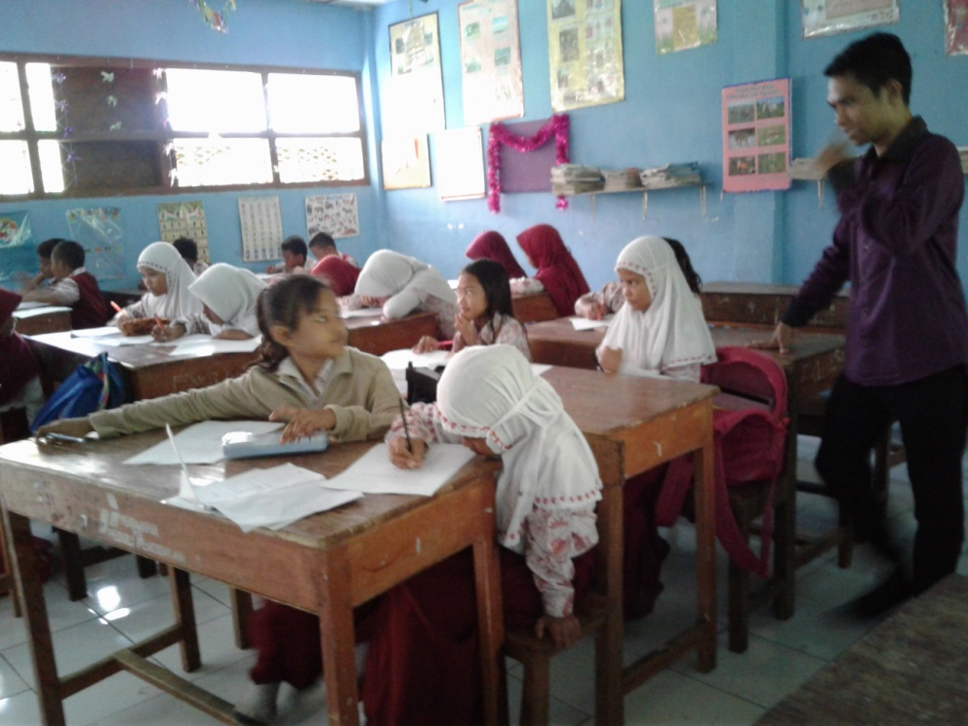
Siswa Mengerjakan Angket Motivasi Posttest

